Импорт ДО.

1. В строке спецификации Группа налогов должна быть равна группе налогов МЦ, привязанной к строке спецификации. (Ссылка в Spdocnal на группу налогов = группе налогов в KatMC у соответствующей МЦ). Исправить iATC_Analiz_SpStep . (При привязке МЦ в анализе спецификации, нужно обновить группу налогов по привязанной МЦ)
2. При этом ставка НДС, как и раньше = ставке из документа поставщика.
3. 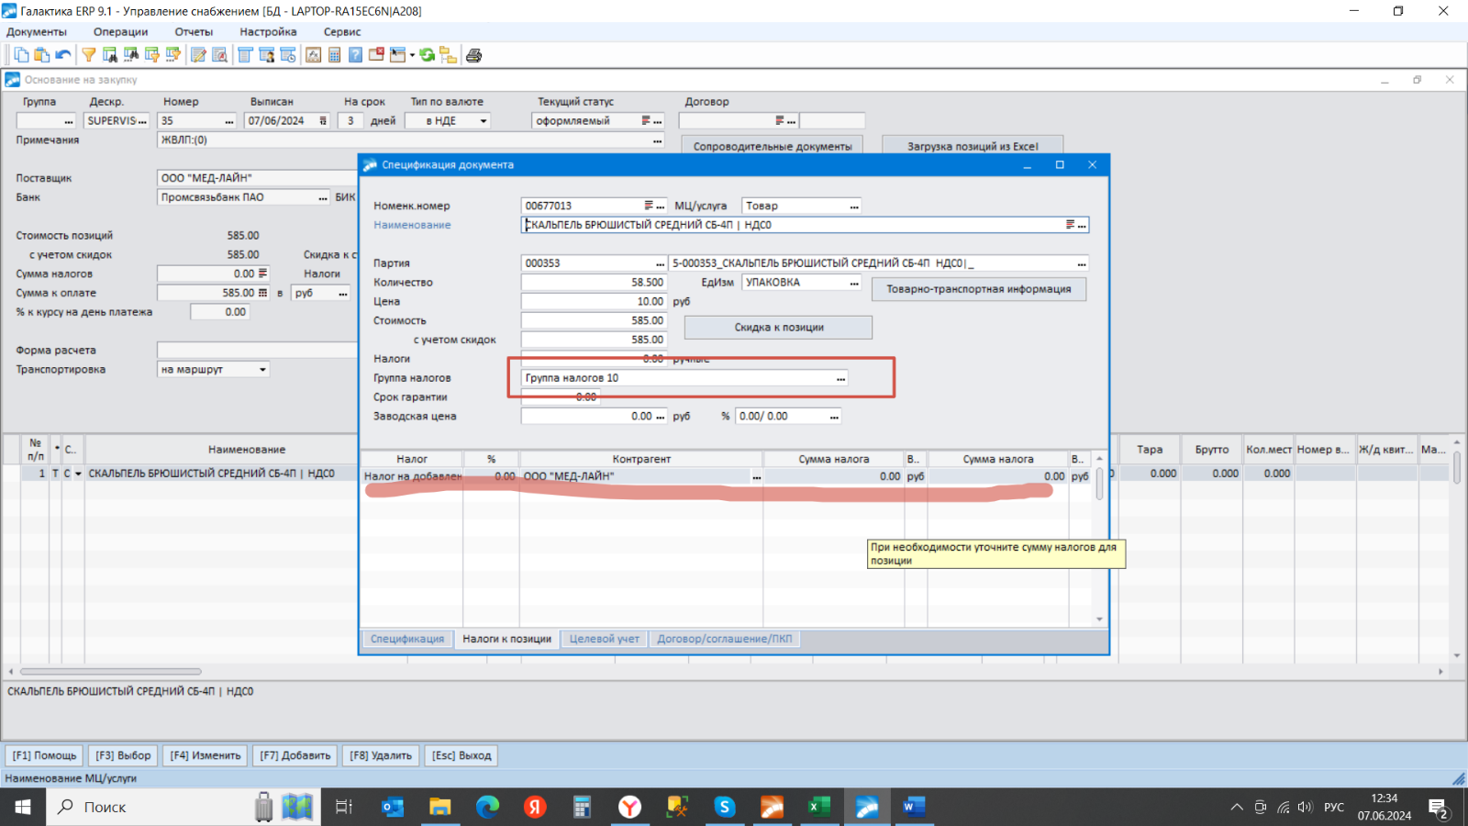Если в документе поставщика входящий НДС = 0, то SpDocnal ссылка на налог – нулевая, т.е. в окне «Налоги к позиции» в нижней части интерфейса должно быть пусто (Сейчас НДС 0%, а Без НДС и НДС 0% - это не одно и то же). Исправиьт iATC_Analiz_SpStep, iATC_Import_SpStep.
4. Исправить iATC_Analiz_SpStep, как исправили iATC_Import_SpStep в части формирования НДС по заводской цене по партии, и округления наценки. Должно быть так:

**// новое условие Формировать КУТ при оприходовании в розницу = Да**

**if _Param_KUT = 0**

**{**

**if ATC_SpStep_Atr.PR_MAK <> 0**

**{**

**SET KatParty.CENAZAV := ATC_SpStep_Atr.PR_MAK;**

**SET KatParty.MAXON := 0;**

**var _f1 :double = ((ATC_SpStep_Atr.Summa/ATC_SpStep_Atr.KOL_VO) - (ATC_SpStep_Atr.SUM_NDS/ATC_SpStep_Atr.KOL_VO));**

**SET KatParty.VHODON := Round((_f1 - ATC_SpStep_Atr.PR_MAK) / ATC_SpStep_Atr.PR_MAK*100,12);**

Расценка прихода

1. Рассчитанную сумму наценки прибавлять в цене поставщика без НДС, а не к базе расчета (например, ЦК 11 – расчет от зарегистрированной или фактической отпускной, а прибавляем к цене поставщика без НДС).

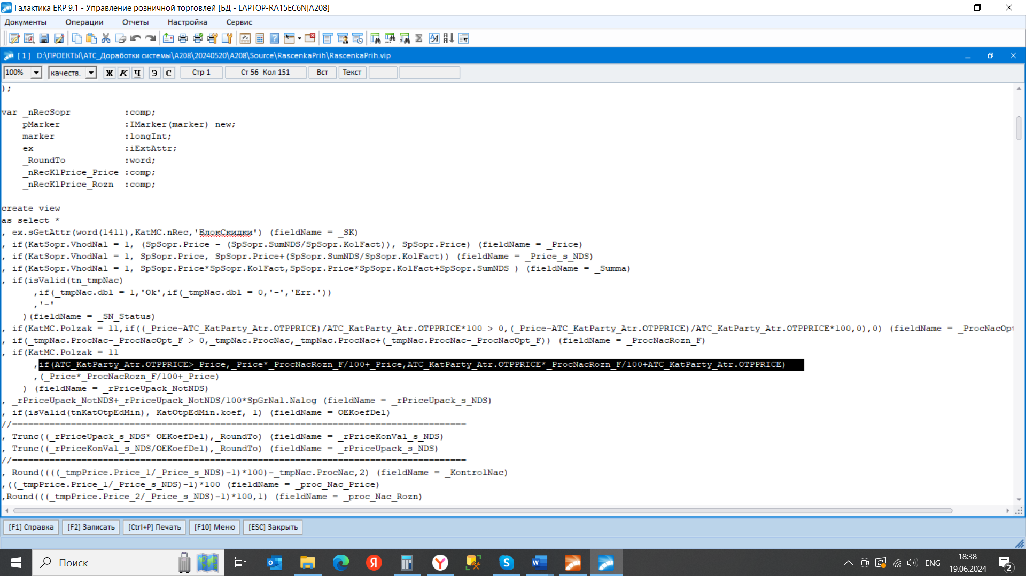Думаю, это здесь:

Строка 56 должна быть:

if(ATC_KatParty_Atr.OTPPRICE>_Price,_Price*_ProcNacRozn_F/100+_Price,ATC_KatParty_Atr.OTPPRICE*_ProcNacRozn_F/100+**_Price**)

1. Если цена Прайсовая = 0, то записи в прайс-листы не добавляем

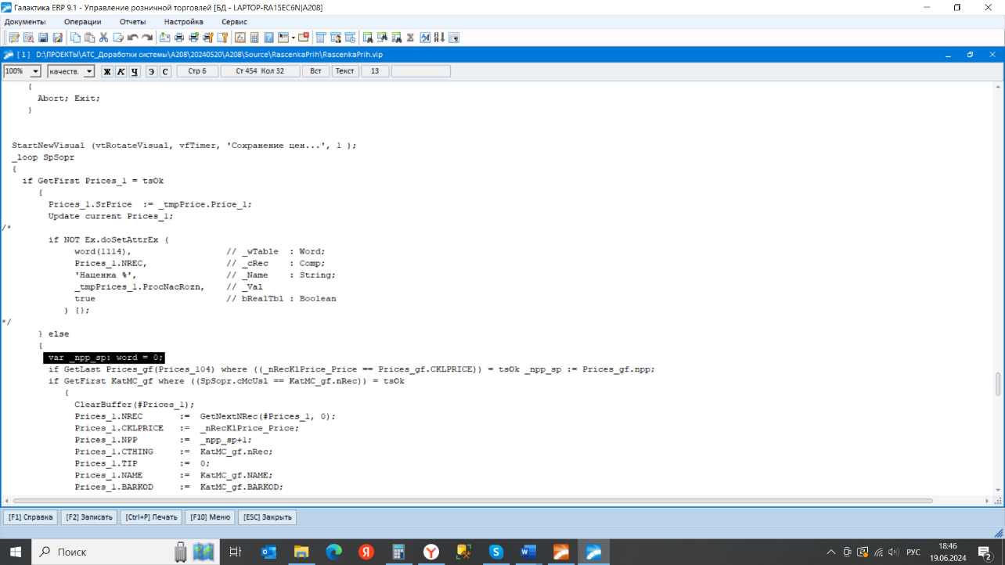Это здесь:

если запись в спецификации прайса не найдена, ее добавляем. Но нужно проверить, не нулевое ли значение _tmpPrice.Price_1 .

И дальше по тексту – тоже самое, с _tmpPrice.Price_2

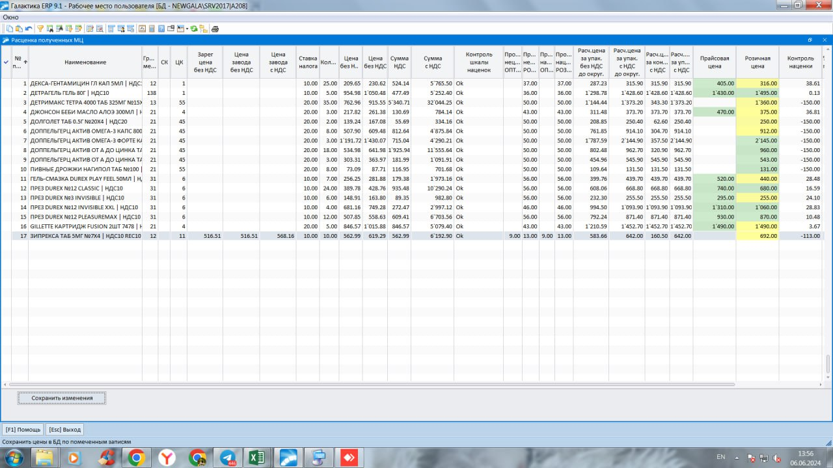Вот, в интерфейсе это выглядит так: цен нет.

1. Цена без НДС – заголовок столбца – Цена с НДС

Это здесь:

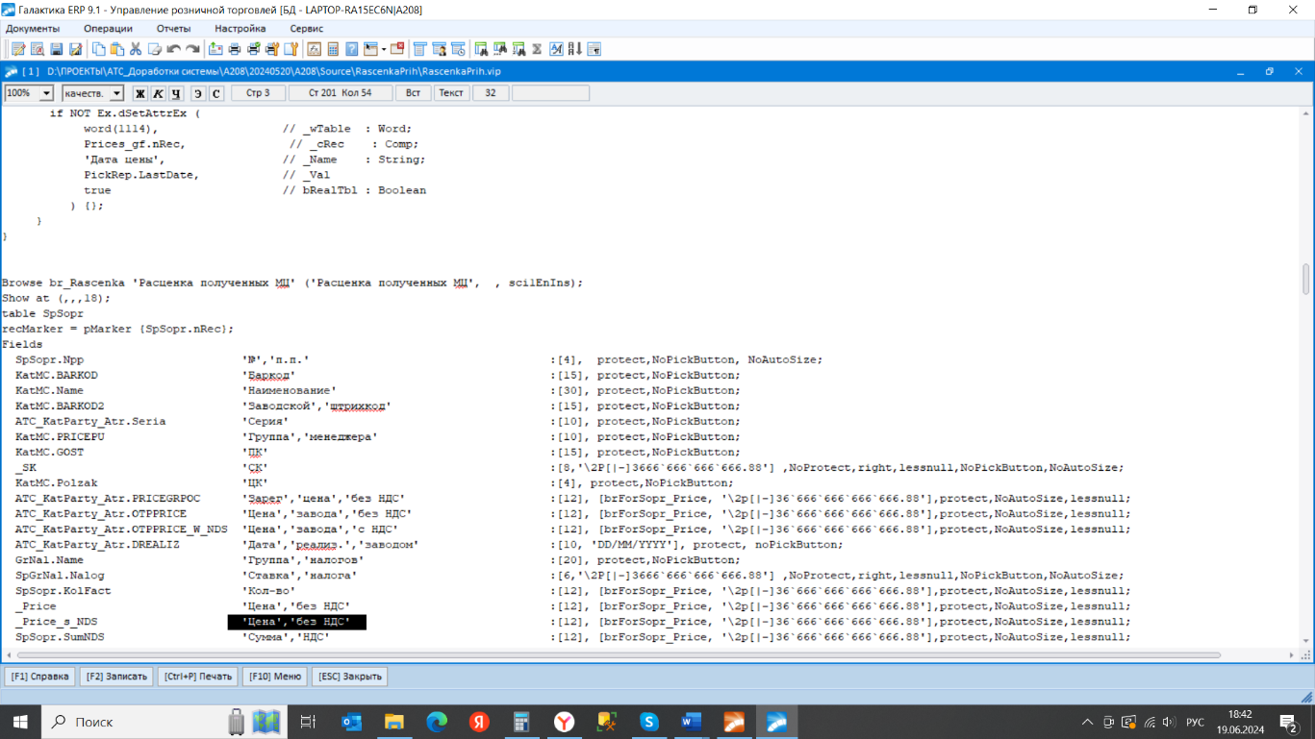

1. Дополнительно – см. файл Расценка товара вар 2 от 06.06.24.docx .

Нужна возможность формировать накладную на реализацию на заданную дату.

1. У аптеки бывают ситуации, когда нужно внести «выпавший» чек. Чек был создан, напечатан, но в cheks и chekitems не записался.
2. В таких случаях, Татьяна вручную добавляет записи в cheks и chekitems.
3. Раньше она создавала накладную на реализацию вручную по выпавшим чекам, но сейчас Галактика не дает ввести цену продажи, отличную от цены продажи(розничной цены) в КУТ – автоматически формирует акты уценки/дооценки на разницу, и при этом некорректно пересчитывает входящий НДС (НДС на цену поставщика).
4. Если запустить «вручную» хранимую процедуру по приму протоколов, то записи в restrade формируются, как надо -только на добавленные записи.
5. Но вот сформировать накладную на реализацию заданной датой не получается, так как там закомментили передачу параметра «дата формирования», и дате присваивается значение «текущая дата минус 1». Нужна возможность формировать накладную с передачей параметра, или другой вариант решения проблемы выпавших чеков без уценок/дооценок.

Хранимая процедура GET_RESULTPROD_FROM_TORGZAL

1. 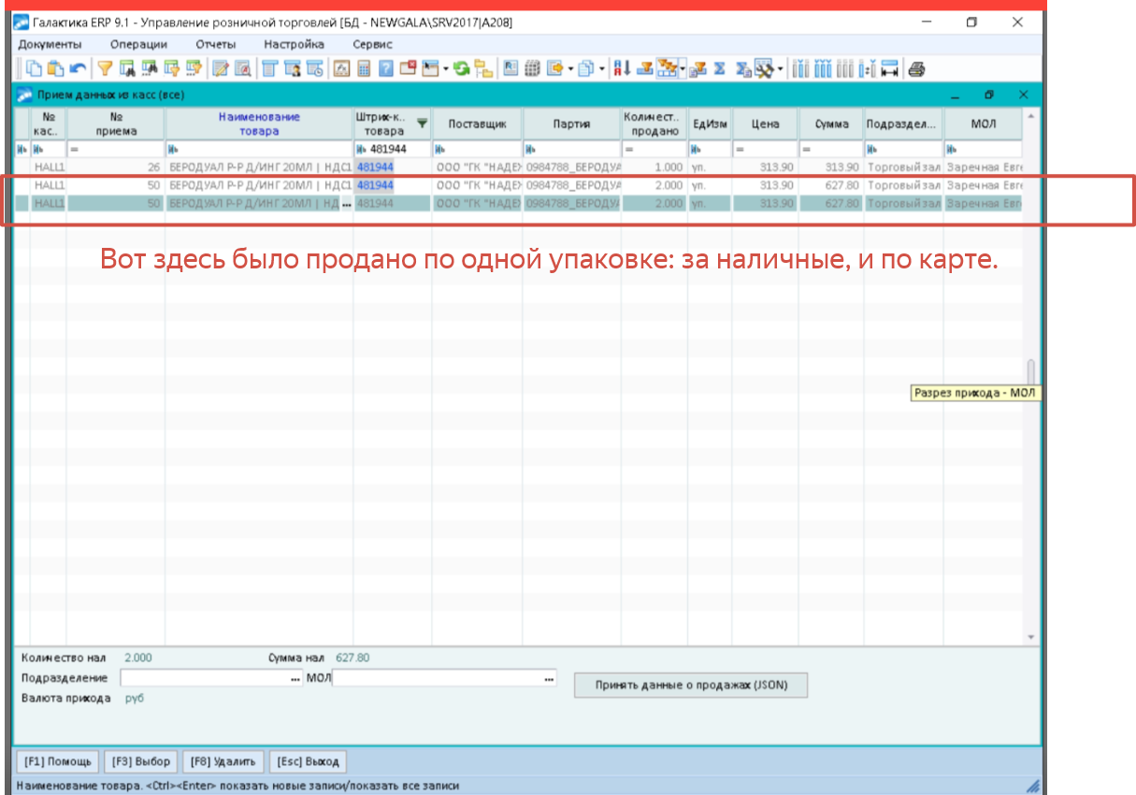Проверить: возможна ли ситуация, когда один и тот же товар, с одним и тем же артикулом продан на кассе (одной и той же), за наличные и по кредитной карточке, то обе продажи втягиваются дважды:

Отредактировать отчет о продажах

1. Это не наша ошибка – это особенность модуля Управление розничной торговлей. Исходящий НДС везде считается от розничной цены в КУТ, сформированной при оприходовании товара. Тогда создается запись в spdocnal c кодом операции 920, и вот эта сума НДС участвует при формировании отчетов, СФ и т.п.
2. Логика Галактики – должна быть уценка/дооценка на сумму разницы между розничной ценой в КУТ и фактической ценой продажи товара. Тогда будет создана новая запись в rzkutprih и в spdocnal. Но, есть одно «но», при этом Галактика пересчитывает «входящий» НДС, и пересчитывает некорректно. Поэтому мы приняли решение не использовать пока уценку/дооценку, тем более что при приеме протоколов мы их тоже не создаем, а исправить отчет о реализации. **Здесь остается вопрос по СФ, но пока нужно решить простую задачу: переделать отчет.**
3. Описание задачи см. файл ОтчетыПродажи.docx. Нужно выводить в отчет сумму НДС расчетную, исходя из стоимости позиции спецификации и ставки НДС в группе налогов, привязанных к карточке МЦ. Округление расчетной величины НДС – уточню. Сумма по строке специфкации/11 для НДС 10%, сумма по строке спецификации/6 для НДС 20%. Суммировать не округленные значения. В отчет выводить 12 знаков после запятой. Потом добавим округление итогов после проверки отчета заказчиком, и получения обратной связи.

Внесены изменения в проект.

1. _Make_Nakl_AUTO.vip – неправильно заполнялась цена поставщика в rzspdoc, не обновлялось количество в listgood (не уменьшалось). Исправили.
2. alter_RETURN4K.vip – количество возвращаемого товара не пересчитывалось из отпускных в учетные, в результате из торгового зала возвращали, например, 30 конвалют, а на остатках в КУТ прибавлялось 30 упаковок. Исправили.
3. iATC_Import_SpStep.vip – неправильно считался НДС на заводскую цену в партии (для аптеки фактическая отпускная цена завода пишется в поля «заводская цена по партии» (в ДЛ-В туда пишется цена реестра), а НДС на эту цену в аптеке рассчитывался, как у ДЛ-В, от цены реестра. Плюс – убрали округление в наценке поставщика, рассчитанной от фактической отпускной цены завода, поставили 12 знаков после запятой, т.к. Галактика, при наличии заводской цены по партии, цену поставщика берет не из накладной на снабжение, а рассчитывает от заводской цены в партии. Вот, чтобы получить точно цену из накладной поставщика, нам нужна была наценка без округлений.